選擇題：共50題 ( 每題 2分 )
1. 關於宇宙天體的介紹，下列何者正確？
(A)太陽系中靠近太陽的第二顆行星是地球
(B)銀河系為呈圓球狀的龐大天體
(C)宇宙由許多星系所組成
(D)月球是距離地球最近的恆星。
2. 類地行星中，距離太陽最遠的行星為下列何者？
(A)火星 (B)金星 (C)地球 (D)土星。
3. 太空碎粒落於地表上稱為隕石，若與大氣摩擦而燃燒發
光則稱為流星，據此判斷在月球上會出現下列何者？
(A)流星和隕石皆有 (B)流星和隕石皆無
(C)只有流星 (D)只有隕石。
4. 請推測為何金星表面溫度遠高於其他星球表面溫度？
(A)與太陽距離最近
(B)主要組成成分為導熱性高之金屬
(C)表層大氣中含有大量水蒸氣
(D)表層大氣濃厚故熱量不易散失。
5. 關於彗星的敘述，下列何者正確？
(A)俗稱流星
(B)發光的方式與恆星一樣
(C)由冰雪、灰塵組成，當接近太陽時，外圍物質受熱形成氣
體噴出，產生彗尾。
(D)越接近太陽，彗尾會越短。
6. 與地球相比，造成火星表面晝夜溫差極大的主要原因為
何？
(A)離太陽較遠 (B)火星上沒有生物
(C)火星表層大氣稀薄 (D)火星體積較大。
7. 郁馨喜歡在夜晚到空曠無光害的地方觀看星空，而她總
是覺得白天看不到如此壯觀與美麗的景色相當可惜。對於她的感想，下列敘述何者正確？
(A)白天看不到星星，是因為太陽的亮度太亮。
(B)夜空中閃爍的星星，多為反射恆星光芒的行星。
(C)橫掃天際的彗星，為可自行發光發熱的太空碎粒。
(D)晚上，月亮比星星亮是因為月亮自身發出的光芒遠比星星
亮。
8. 有關太陽的敘述，下列何者錯誤？
(A)約在46億年前形成
(B)屬於恆星
(C)位於銀河系中心地帶
(D)所發出的光和熱來自其內部的核融合反應。
9. 太陽系的行星中，哪個行星的體積最大？
(A)地球 (B)木星 (C)土星 (D)天王星。
10. 已知織女星與地球的距離為26光年，則下列哪一項推論不
適當？
(A)織女星發出的光傳至地球約需26年
(B)織女星與地球的距離約為光走26年的距離
(C)目前我們所看到的織女星是該星26年前的景象
(D)目前的太空船從地球航行至織女星約需26年。
11. 將甲.宇宙；乙.銀河系；丙.太陽系；丁.地球，由大到小
依序排列，則下列順序何者正確？
(A)甲乙丙丁 (B)甲丁丙乙 (C)丁乙甲丙 (D)丁甲丙乙。
12. 火星或月球表面布滿隕石坑的主要原因為何？
(A)沒有水 (B)大氣稀薄 (C)運轉速度較快 (D)重力較大。
13. 以距離、體積、質量來看，哪顆行星和地球最類似？
(A)金星 (B)水星 (C)土星 (D)天王星。
14. 下列哪一個行星不屬於類木行星？
(A)木星 (B)土星 (C)冥王星 (D)水星。
15. 地球適於生命的形成與發展，主要原因不包括下列何者？
(A)地表有起伏 (B)有大量液態水
(C)溫度適宜 (D)具有大氣層。
16. 月相每個月出現週期性盈虧變化的主要原因為何？
(A)月球繞地球公轉 (B)地球繞太陽公轉
(C)地球自轉 (D)月球自轉。
17. 星系具有若干不同的形狀及大小，其中銀河系的俯視圖
較接近下列何者？



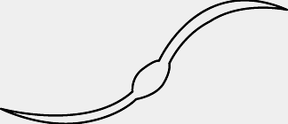
(A) (B) (C) (D)

18. 太陽系的行星分成類地行星與類木行星，依附表所示行
星的資料，判斷何者屬於類木行星？（距離以太陽到地球之間的距離為1.00；直徑、質量以地球的直徑、質量為1.00）
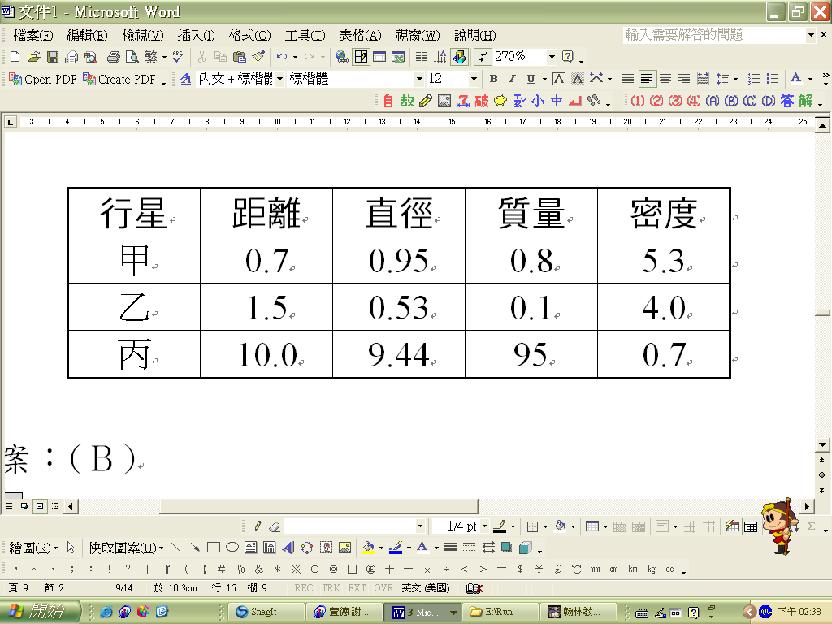

(A) 甲、乙、丙 (B) 甲、乙
(C) 丙 (D) 甲、丙。
19. 「滿潮」是指潮汐週期中的哪一個階段？
(A)海水水位由最低點上升至最高點的過程
(B)海水水位由最高點下降至最低點的過程
(C)海水水位降至最低點時
(D)海水水位升至最高點時。
20. 在木星與火星的軌道間，存在著下列何者？
(A)地球 (B)天王星 (C)水星 (D)小行星帶。
21. 潮汐的漲退情況不會受到下列哪一種因素的影響？
(A)地球自轉 (B)海岸地形 (C)海底地形 (D)月球自轉。
22. 下列哪一天最可能出現「天狗食日」的現象？
(A)農曆初一 (B)農曆初七 (C)農曆十五 (D)農曆二十二。
23. 滿潮和乾潮的水位差稱為何？
(A)潮汐 (B)退潮 (C)漲潮 (D)潮差。
24. 同一海邊連續兩次滿潮相隔的時間大約多久？
(A) 12小時25分 (B) 6小時13分
(C) 24小時50分 (D) 12小時50分。
25. 臺灣夏季白天總比冬季白天長，試問其原因為何？
(A)地球自轉 (B)夏天的陽光較強
(C)地球自轉軸傾斜 (D)月亮公轉時遮蔽太陽。
26. 月食發生時是哪個星體影子投射在月球表面所致？
(A)太陽 (B)地球 (C)月亮 (D)地球或太陽。
27. 月食幾乎都發生在下列哪一種月相出現的時候？
(A)新月 (B)滿月 (C)上弦月 (D)下弦月。
28.「農曆」是依據月亮的陰晴圓缺變化所制定出的一種曆法，
農曆「八月十五」時月相為「滿月」，也是中國人的中秋節
，請問當日太陽、地球與月球間的相對位置應為何？
(A)太陽、月球恰巧在地球的同一側
(B)太陽、地球、月球三者呈現90度夾角
(C)月球與地球分別在太陽的兩側
(D)太陽、月球分別在地球的兩側。
29. 試問月球在如下圖 1→2→3 的移動過程中，月相變化應為
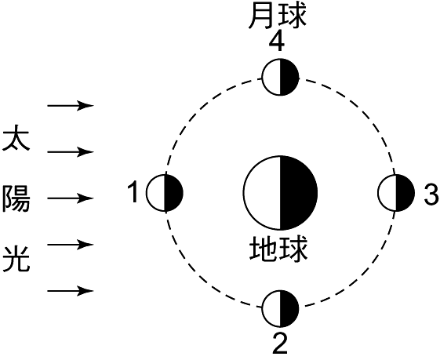
何？
(A)新月→上弦月→滿月
(B)下弦月→新月→上弦月
(C)上弦月→滿月→下弦月
(D)滿月→下弦月→新月。

30.「春暖花開、夏日炎炎、秋高氣爽、冬風凜冽」是描述地
球上不同季節所感覺到的氣候特徵，而讓生活其中的我們
有著豐富的體驗，關於以上敘述，下列何者有誤？
(A)地球會有四季變化，是因為地球繞日公轉的緣故
(B)地球自轉軸傾斜是造成四季變化的主要原因之一
(C)若地球自轉軸不傾斜，則北半球將永為夏天，南半球將永為冬天
(D)地球與太陽間距離的遠近，並非決定四季變化的主要因素
31. 地球的公轉除了造成四季氣候的變化，還有哪個作用？
(A)在地球上可以看到月亮的盈虧
(B)夜空中星座位置會隨季節改變
(C)造成流星現象
(D)防止隕石掉到地球表面。
32. 北回歸線與南回歸線各為北緯幾度與南緯幾度？
(A)北緯23.5度、南緯45度 (B)北緯45度、南緯45度
(C)北緯23.5度、南緯23.5度 (D)北緯90度、南緯90度。
33. 每年的春分與秋分，太陽光會直射地球的哪個區域？
(A)南、北極 (B)赤道 (C)北緯23.5度 (D)南緯23.5度。
34. 如果仔細觀察，可以發現北斗七星有繞著北極星旋轉的
現象。試問此現象說明下列何種事實？
(A)恆星位置隨時間改變 (B)地球在公轉
(C)地球在自轉 (D)北斗七星繞地球旋轉。
35. 住在臺灣的我們，長時間仰頭看星空或進行長時間攝影
時，會發現大部分星星繞北極星做何種運動？
(A)順時針轉動 (B)逆時針轉動
(C)完全不動 (D)隨機移動。
36. 為何從地球上永遠也無法看見月球的另一面？
(A)月球只有公轉，並沒有自轉
(B)月球自轉速度和地球的公轉速度相同
(C)月球自轉速度和地球的自轉速度相同
(D)月球自轉速度和月球的公轉速度相同。
37. 陽光直射造成的溫度比斜射時高的原因為何？
(A)直射時能量較集中 (B)斜射時能量較集中
(C)直射時能量較分散 (D)與地表起伏情形有關。
38. 由夜晚星星東升西落的現象，可判斷地球自轉方向為何？
(A)由東往西 (B)由西往東 (C)由南往北 (D)由北往南。
39. 對於臺灣的觀測者而言，下列哪一天的正午，太陽的位
置最為偏南？
(A)春分 (B)夏至 (C)秋分 (D)冬至。
40. 嘉義縣的「北回歸線標誌」自日據時代建造至今，已歷
經好幾代建築上的變革，請問北回歸線的意義為何？
(A)太陽直射地球的最北界 (B)太陽斜射地球的最北界 (C)地球公轉的軌道面 (D)以上皆非。
41. 臺灣的夏至日大約是哪一個時間？
(A)國曆3月21日 (B)國曆6月22日
(C)國曆9月23日 (D)國曆12月21日。

※ 下圖為一年中某日太陽照射地球的示意圖，試回答下列第
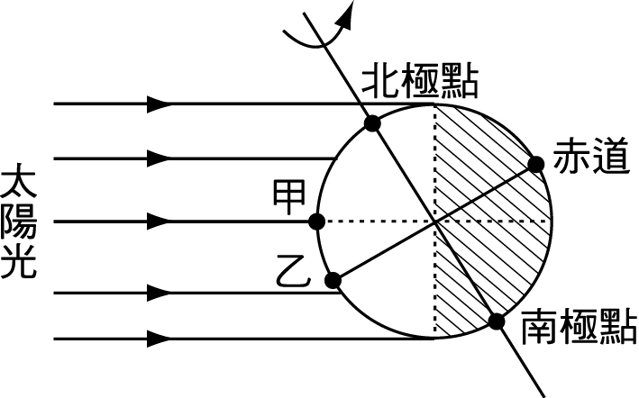
42~43題：

42. 這天，在冰山上行走的北極熊是否可以看到日落與黑夜？
(A)能，牠可以看到太陽自西方地平線落下後黑夜來臨
(B)能，牠可以看到太陽自東方地平線落下後黑夜來臨
(C)不能，太陽只會接近地平線，但是不會出現日落，也
沒有黑夜
(D)資料不足無法判斷。
43. 若甲位在北緯23.5的緯度線上，則這天臺灣的節氣為何？
(A)春分 (B)夏至 (C)秋分 (D)冬至。
※ 下圖為月球相對於地球和太陽位置的關係圖，試回答下列第
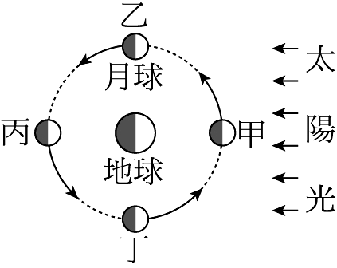
44~46題：

44. 當月球運行至哪個位置時，地球上所見之月相為朔？
(A)甲 (B)乙 (C)丙 (D)丁。
45. 當月球運行至何處時，地球上會出現大潮？
(A)甲丙 (B)乙丁 (C)甲乙丁 (D)甲乙丙丁。
46. 當月球運行至何處時，地球上有可能看見日食？
(A)甲 (B)乙 (C)丙 (D)丁。
※ 太陽、地球、月亮的相對位置如下圖，試回答下列第47~48
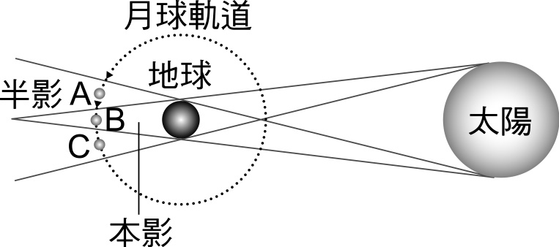
題：

- 若月球落在B區時，地球上的觀察者會看到何種天文景觀？ (A)日全食 (B)月全食 (C)日偏食 (D)月偏食。
- 承上題，若月球落在B區，在月球上的觀測者會看到何種天文景觀？
(A)日全食 (B)月全食 (C)日偏食 (D)月偏食。
※ 下圖為地球及月球公轉軌道示意圖，已知地球繞太陽公轉的
軌道面為黃道面，月球公轉的軌道面為白道面，且黃道面與
白道面夾角5度，試回答下列第49~50題：
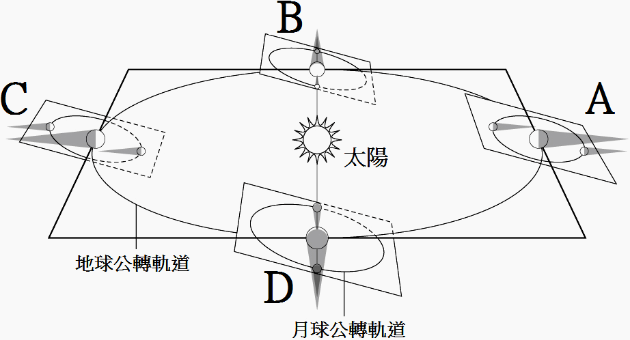

49. 由上圖判斷，當地球與月球運動至A、C兩處時，會發生日
食或月食現象嗎？
(A)會，只是不一定能在地球表面觀察到
(B)會，只是食象的持續時間較B、D兩處短
(C)不會，在A、C處只會出現月食而不會出現日食
(D)不會，因為黃道面與白道面交角5度，太陽、地球、月球
無法成一直線，故不會有日食或月食。
50. 若白道面與黃道面重疊而無交角，下列敘述何者正確？
(A)每次朔均發生日食 (B)每次朔均發生月食
(C)日食與月食現象均消失 (D)資料不足無法判斷。

~ 試題結束 ~

